おはなしかいのおしらせ

2がつのよてい
10・17・24にち
（どようび）
10じ30ふんから おはなししつにて
４さい～小学校２年生くらいまで
※おとなのかたは はいれません

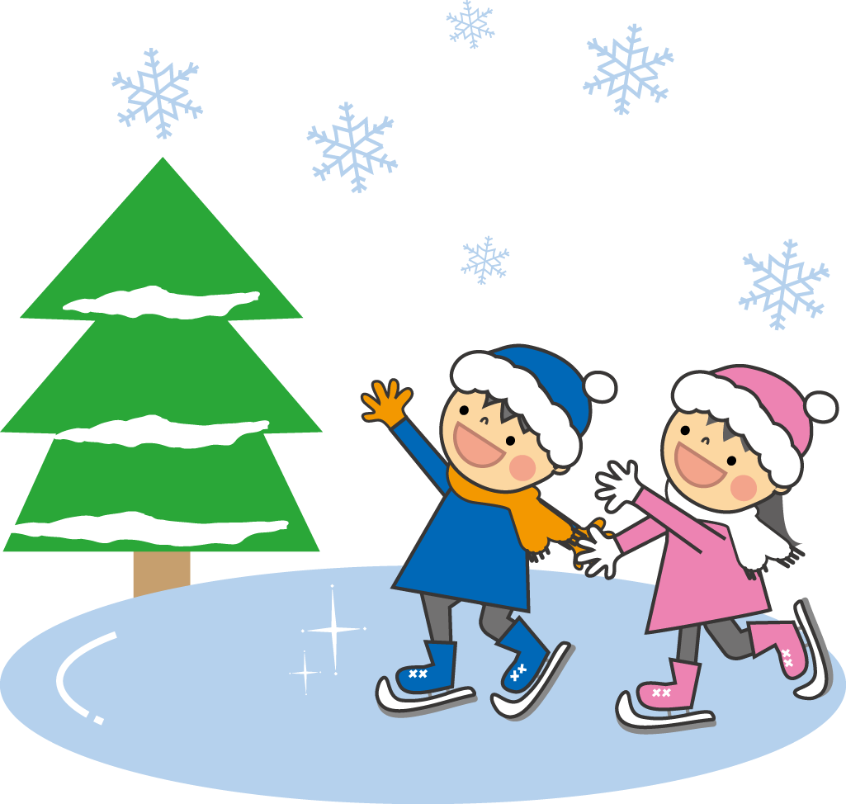

おはなししつにきてね！
こがねいしりつとしょかん ぬくいきたぶんしつ

